
UNIVERSIDADE FEDERAL DO PARÁ
INSTITUTO DE CIÊNCIAS MÉDICAS
FACULDADE DE MEDICINA

Eficácia e segurança da técnica cirúrgica de dupla incisão transversa comparada à de incisão longitudinal única no reparo das lesões agudas do tendão de Aquiles: ensaio clínico randomizado

Equipe de Pesquisa
Prof. Dr. João Alberto Ramos Maradei Pereira
Dr. Wagner Vieira Sampaio
Mayara dos Santos Silva
Tamara Dantas Maués

Palavras-chave: Tendão do calcâneo/ tendão de Aquiles; Ruptura aguda/complicações; Reparo mini open; Reparo aberto.
1. INTRODUÇÃO
A ruptura do tendão de Aquiles é a lesão tendínea mais comum do membro inferior, apresentando uma incidência de 18 casos para cada 100.000 pessoas [1,2]. Dificulta um estilo de vida ativo ao aumentar o comprimento funcional do tendão, resulta em fraqueza significativa da flexão plantar e consequente prejuízo à marcha [8].
Estudos angiográficos mostram que a lesão é mais comum entre 2-6 cm proximais à sua inserção no calcâneo por se tratar de uma região hipovascularizada [3]. As teorias fisiopatológicas mais aceitas para essa injúria são a degenerativa, na qual microtraumas repetitivos nesta área hipovascular provocariam a lesão, bem como a falência do mecanismo inibitório da unidade músculotendínea [4].
Apesar do tendão de Aquiles ser o maior e mais forte tendão do corpo humano, sua ruptura é mais comum em homens ativos, de meia idade, principalmente atletas [5]. A causa da ruptura é multifatorial, sendo que 78% destas lesões ocorrem em atividades atléticas durante uma aceleração e desaceleração repentinas [6].
Historicamente, o tratamento não cirúrgico apresenta taxas de rerruptura significativamente mais altas em comparação ao tratamento cirúrgico aberto. Estudos clínicos randomizados mostram que não há diferença estatisticamente significante, no entanto as taxas de rerruptura são menores no grupo de cirurgia aberta quando comparadas ao tratamento não cirúrgico, o que demonstra a consistência do tratamento cirúrgico [8]. Todavia, o manejo cirúrgico está associado a riscos inerentes a qualquer cirurgia e aumento do risco de complicações relacionadas à ferida operatória [9,10].
Uma grande vantagem do tratamento cirúrgico é a possibilidade de reaproximar os cotos rompidos do tendão de forma anatômica, para restabelecer o comprimento do tendão. Com a restauração do comprimento do tendão, a tensão do complexo gastrocnêmio-solear e a integridade muscular são recuperadas, contribuindo para um melhor resultado funcional.
O tratamento cirúrgico é dividido em reparo aberto, percutâneo e minimamente invasivo [8]. O reparo cirúrgico aberto com incisão única longitudinal é a técnica classicamente mais utilizada. Apresenta, porém, taxas variadas de complicações e resultados potencialmente ruins, como infecção superficial e ou profunda, deiscência da ferida operatória, retardo de cicatrização, necrose da ferida, aderências, lesão do nervo sural e rerruptura. Buscando minimizar tais complicações foram desenvolvidas técnicas de reparo percutâneo. Estas promovem a aproximação e sutura dos cotos do tendão de forma indireta, sem expor o foco da lesão e evitam qualquer dano adicional ao paratendão e demais tecidos moles locais. Porém, estão associadas a maiores taxas de lesão do nervo sural [12,13].
Já a técnica de reparo minimamente invasiva apresenta resultados funcionais semelhantes, porém com menos complicações do que a cirurgia aberta convencional, destancando-a como opção eficaz de tratamento [14,15,16,17]. Tal método consiste em uma combinação das técnicas cirúrgicas aberta e percutânea, sendo realizada por meio de uma pequena incisão transversa no local da ruptura do tendão de Aquiles e seu reparo feito com um instrumental específico [18,19].No entanto, seu alto custo devido ao uso de instrumentais específicos limita sua utilização e ainda assim não evita o risco de lesão do nervo sural [21,22].
Em 2022, Lihu Xu et al propuseram uma nova técnica de reparo agudo das lesões do tendão de Aquiles baseada em uma dupla incisão transversa. Tal estudo mostrou que a nova técnica cirúrgica minimamente invasiva é segura pois evita lesão do nervo sural, além de causar menor dano às partes moles. Outras vantagens são seu baixo custo, uma vez que não requer instrumentais específicos, sua curva de aprendizado pequena, o que facilita sua reprodutibilidade e os bons resultados pós-operatórios [32].
No entanto, a literatura é carente de estudos comparativos entre a técnica aberta padrão e esta última minimamente invasiva. Normalmente o que é mais encontrado na literatura são estudos comparando tratamento conservador com o cirúrgico.
Portanto, visando a escolha de um tratamento cirúrgico mais adequado e factível, o presente estudo tem como objetivo comparar os resultados clínicos de eficácia e segurança, após um ano de seguimento, dos pacientes submetidos à cirurgia minimamente invasiva (técnica dupla incisão transversa) com aqueles operados pela técnica aberta convencional (incisão longitudinal única), para tratamento das lesões agudas do tendão de Aquiles.
Hipóteses
H (0): A incisão dupla transversa empregada no reparo das lesões agudas do tendão de Aquiles apresenta resultados de eficácia e segurança comparáveis à técnica com incisão longitudinal única em um ano de seguimento.
H (1): A incisão dupla transversa empregada no reparo das lesões agudas do tendão de Aquiles apresenta resultados de eficácia e segurança superiores à técnica com incisão longitudinal única em um ano de seguimento.

2. JUSTIFICATIVA
A presente pesquisa se justifica pela lacuna existente na literatura quanto à comparação direta entre a técnica de incisão longitudinal única (técnica aberta convencional) e a técnica de incisão dupla transversa (minimamente invasiva) para o tratamento de lesões agudas do tendão de Aquiles. A maioria dos estudos na área focam em comparar tratamentos conservadores com os cirúrgicos, deixando uma significativa lacnua sobre comparar diferentes abordagens cirúrgicas.
Considerando a ascendente demanda por procedimentos minimamente invasivos, que oferecem potencialmente menor dano tecidual, recuperação mais rápida e menor tempo de internação, a comparação entre essas duas técnicas se torna indispensável para auxiliar os profissionais quanto à tomada ade decisão sobre o tratamento mais adequado a cada paciente.
Desse modo, o presente estudo visa contribuir para o avanço do conhecimento científico na ortopedia, fornecendo evidência sólidas sobre eficácia e segurança de cada abordagem cirúrgica avaliada. Os resultados originados por essa pesquisa poderão auxiliar na otimização dos protocolos de tratamento para lesões agudas do tendão de Aquiles, proporcionando melhores desfechos clínicos para os pacientes e contribuindo para a prática clínica baseada em evidências.
3. OBJETIVOS
Avaliar comparativamente os resultados clínicos de eficácia e segurança após o tratamento cirúrgico das lesões agudas do tendão de Aquiles, em pacientes submetidos a dois métodos diferentes de reparo: minimamente invasivo com incisão dupla transversa versus o convencional com incisão longitudinal única, após um ano de seguimento.

4. MÉTODOS
Desenho do estudo
A pesquisa consistirá em um estudo clínico, randomizado, paralelo, simples cego. Os participantes serão randomizados em dois grupos, na proporção de 1:1, quanto ao tipo de técnica cirúrgica empregada no reparo da lesão aguda do tendão de Aquiles: incisão dupla transversa (Grupo T) ou incisão longitudinal única (Grupo A). Este estudo clínico será reportado de acordo com o roteiro para redação de artigos científicos conhecido como CONSORT (Consolidated Standards of Reporting Trials) [23]. O protocolo deste ensaio clínico será registrado de forma prospectiva na plataforma Registro Brasileiro de Ensaios Clínicos (ReBEC).
Local
A pesquisa será realizada no Hospital Maradei em Belém, Pará, em convênio com a Universidade Federal do Pará.
Participantes
Serão incluídos nesta pesquisa pacientes de ambos os sexos, a partir de 18 anos de idade, com lesão aguda do tendão de Aquiles, submetidos a dois métodos diferentes de reparo: incisão dupla transversa ou longitudinal única.
Critérios de inclusão
- 18-60 anos
- Ambos os sexos
- Lesão fechada do tendão de Aquiles com até 21 dias de evolução
- Lesão não-insercional do tendão de Aquiles
Critérios de exclusão
- Lesão bilateral
- Antecedente de cirurgia prévia no membro inferior com lesão
- Rerruptura
- Diabetes Mellitus
- Doença neurovascular
- Terapia imunossupressora
- Uso de medicamento do grupo das fluorquinolonas
- Paciente que não comparecer à consulta de retorno
- Paciente que não seguir o protocolo de reabilitação
Descrição das técnicas cirúrgicas
Os procedimentos serão realizados sob raquianestesia (cloridrato de bupivacaína 0,5% pesada + 150 mcg de clonidina + 0,1 mg de morfina) e sedação (midazolam 5 mg). Além disso, também será feita antibioticoprofilaxia durante a indução anestésica (cefazolina 1g intravenosa). O paciente será posicionado em decúbito ventral e com uso de garrote pneumático na raiz da coxa, com pressão de 150 mmHg acima da sistólica.
Cirurgia com incisão longitudinal única
Será realizada uma incisão longitudinal posteromedial de cerca de 6-8 cm de comprimento (Figura 1A), abertura do paratendão, identificação da lesão, regularização dos cotos do tendão e sutura da lesão tipo Krackow com fio de alta resistência, (Hi-fi nº2, ConMed, Largo, EUA). O paratendão e o tecido celular subcutâneo serão fechados com fio de poliglactina 2-0 e a pele com mononylon 3-0 (Figura 1B). A seguir será realizado curativo estéril e colocação de tala gessada suropodálica com o tornozelo em flexão plantar máxima [39].
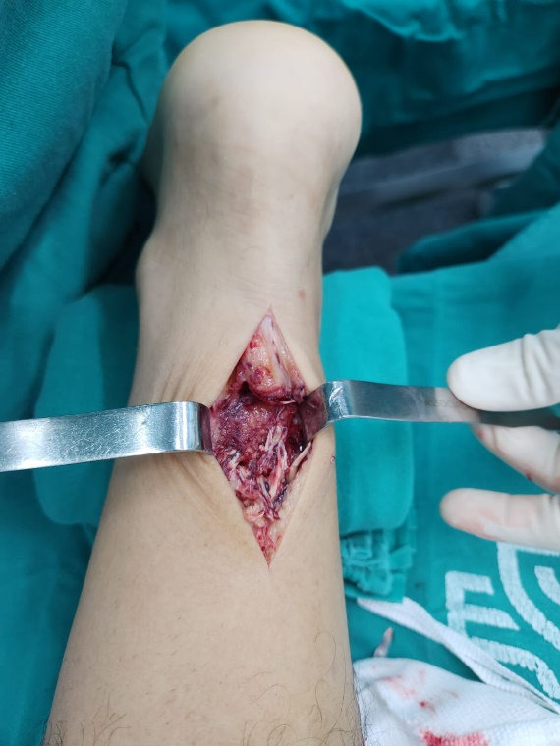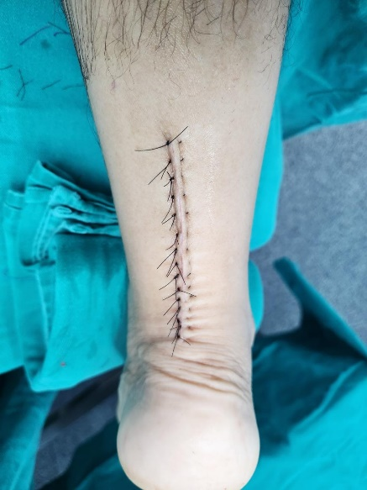
Figura 1A: Incisão longitudinal única evidenciando o acesso à rotura aguda do tendão de Aquiles (fonte: arquivo pessoal do autor).
Figura 1B: Aspecto final da cirurgia com a pele já suturada (fonte: arquivo pessoal do autor).
Incisão dupla transversa
Serão realizadas duas incisões transversas de cerca de 2cm cada (entre a borda medial e lateral do tendão de Aquiles). A incisão distal será de 1-2cm acima da borda inferior da lesão (Figura 2A). Já a incisão proximal será na borda superior da lesão, respeitando a borda lateral do tendão de Aquiles com o objetivo de se evitar lesão do nervo sural.
Através de ambas as incisões serão identificados os cotos do tendão. Eles serão expostos de forma restrita e o paratendão será violado somente nos locais das incisões. Os cotos tendíneos serão regularizados e será realizada sutura tipo Krackow em ambos os cotos, com fio de alta resistência Hi-Fi nº2. A seguir as duas suturas serão amarradas em conjunto, finalizando o reparo. O paratendão e o tecido celular subcutâneo serão fechados com vycril 2-0 e a pele com mononylon 3-0 (Figura 2B). A seguir será realizado curativo estéril e colocação de tala gessada suropodálica com o tornozelo em flexão plantar máxima [32].
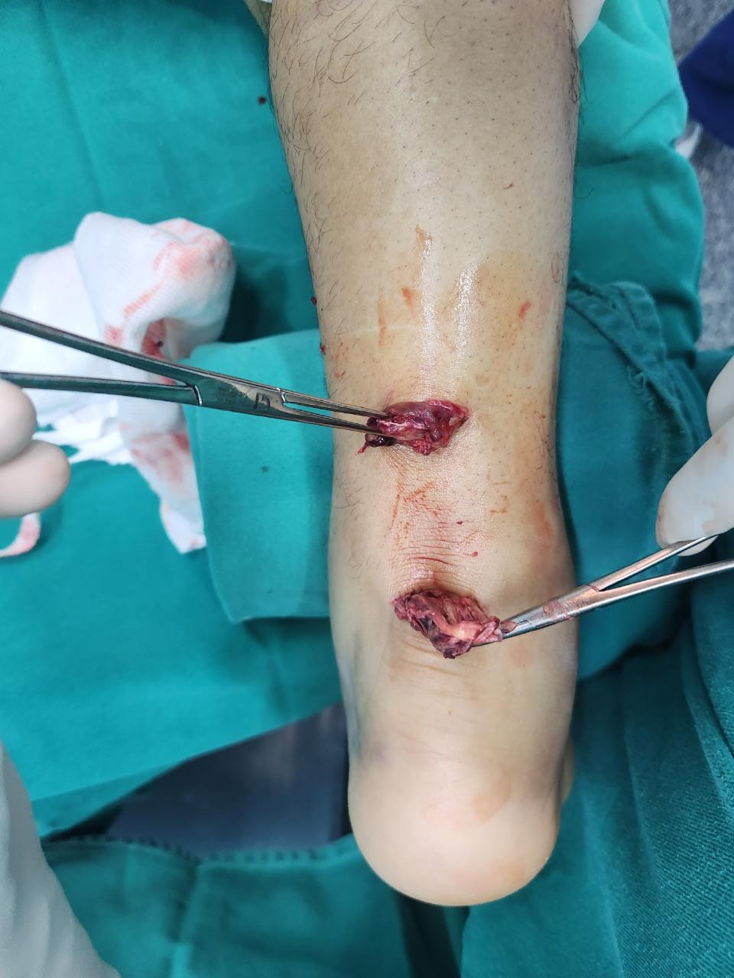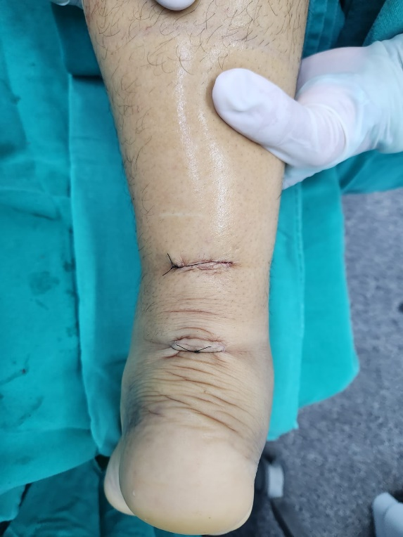
Figuras 2A: Aspecto dos 2 cotos tendíneos da rotura aguda do tendão de Aquiles abordados por meio de duas incisões transversas (fonte: arquivo pessoal do autor).
Figura 2B: Aspecto final da cirurgia com a técnica de dupla incisão transversa (fonte: arquivo pessoal do autor).
Seguimento pós-operatório
Todos os pacientes serão submetidos ao mesmo protocolo pós-operatório. Uso de tala gessada em equino por 7 dias. Após 7 dias, imobilização e curativo serão trocados e a tala substituída por uma órtese do tipo Robofoot Achilles Kit (Salvapé, São Paulo-SP), mantendo o pé em equino com o auxílio de um salto posicionado no retropé por mais 2 semanas. No final de 3 semanas, os pontos serão removidos e a carga parcial com Robofoot em equino liberada, sendo estimulada flexão plantar na fisioterapia. No final da 6ª semana, será realizado o desmame do equino e no final da 9ª semana, já com o pé plantígrado, a órtese será removida e a carga total liberada. Os pacientes seguirão com reabilitação fisioterápica por até 6 meses e consultas de retorno com 3 semanas, 3 meses, 6 meses e 12 meses de pós-operatório.
Desfechos de interesse
Primários
- Capacidade funcional avaliada pelos escores AOFAS (American Orthopaedic Foot and Ankle Society), EFAS (European Foot and Ankle Society) e ATRS (Achilles Tendon Total Rupture Score) [36,37, 38].
- Eventos adversos graves (que podem levar à hospitalização ou morte).
Secundários
- Qualquer evento adverso decorrente das intervenções
- Tempo cirúrgico
- Escala visual analógica de dor
- Avaliação da qualidade de vida relacionada à saúde SF-12
- Teste de elevação do calcanhar
- Tempo de retorno às atividades laborais
- Tempo de retorno às atividades esportivas
Os escores AOFAS, EFAS e ATRS serão aplicados após 6 e 12 meses de pós-operatório por um fisioterapeuta certificado. Antes de ser atendido pelo fisioterapeuta, o paciente será orientado a manter o sigilo sobre o tipo de cirurgia que foi realizada e será passada uma atadura de crepom de 12cm x 1.8m na área operada pelo enfermeiro assistente, a fim de que o fisioterapeuta não identifique qual técnica cirúrgica foi empregada. A escala visual analógica de dor (EVA) será aplicada com 3 semanas de pós-operatório pelo enfermeiro assistente. Já o questionário de avaliação da qualidade de vida relacionada à saúde SF-12 será aplicado pelo médico responsável pela pesquisa ao término do tratamento. Nestas avaliações haverá cegamento, pois o avaliador não conseguirá identificar a qual grupo o paciente pertence.
Randomização
O processo de randomização dos pacientes será feito por um profissional estatístico independente. O estatístico inicialmente gerará uma sequência numérica randômica simples, sem agrupamentos, utilizando o programa BioEstat versão 5.3 (Instituto Mamirauá, Belém, Pará, Brasil), com 62 números e seus respectivos grupos (A ou T). De posse da ordem de alocação dos pacientes, ele preparará 62 envelopes opacos com a numeração sequencial grafada no exterior e a alocação (A ou T) em um papel no interior. Cada envelope será aberto somente dentro do centro cirúrgico pelo enfermeiro de plantão, cada vez que um paciente for admitido para a cirurgia no bloco, e na ordem sequencial numérica. O cirurgião assistente, portanto, só conhecerá a alocação do paciente no grupo no momento da cirurgia, informado pelo enfermeiro.

Cálculo Amostral
O objetivo principal do estudo é o de encontrar uma diferença de no máximo, 5 pontos no escore AOFAS ao final de 12 meses de seguimento entre os grupos. Baseado em outro estudo [32], o qual apresentou um AOFAS médio de 95 pontos com variabilidade de 3.8 pontos em pacientes que fizeram a cirurgia mini open, supondo que pacientes que fizeram a cirurgia aberta tenham resultado 3 pontos inferior, com poder de 80% e confiança de 95%, a amostra necessária para realização do estudo é de 26 pacientes em cada grupo. Atentando uma possível perda de seguimento de 20%, a amostra inicial deve ser de 31 pacientes em cada grupo, considerando teste bicaudal.
Metodologia estatística
Para realização das análises será utilizado o software IBM-SPSS for Windows versão 20.0 e, para tabulação dos dados, será utilizado o software Microsoft Excel 2003. Os testes serão realizados com nível de significância de 5%.
5. ASPECTOS ÉTICOS
A pesquisa será realizada mediante aprovação pelo Comitê de Ética em Pesquisa do Instituto de Ciências da Saúde - Universidade Federal do Pará. Atenderá aos aspectos ético-legais preconizados para pesquisas com seres humanos, segundo as Normas e Diretrizes Regulamentadoras da Pesquisa Envolvendo Seres Humanos - Res. CNS 466/2012 do Conselho Nacional de Saúde.
Assim, esta pesquisa respeitará os direitos de anuência à participação e confidencialidade e das informações coletadas. Além disso, ressalta-se que esta pesquisa está em concordância com o Código de Nuremberg e a Declaração de Helsinki.
Será obtido consentimento do sujeito da pesquisa autorizando sua partcipação no estudo de acordo com o Termo de Consentimento Livre e Esclarecido (TCLE). O sujeito da pesquisa, a qualquer tempo, sem ônus ou prejuízos, pode recusar-se a participar, retirar seu consentimento ou interromper a participação.
Após a aprovação do Comitê de Ética em Pesquisa (CEP) e obtenção de TCLE os pacientes serão submetidos às técnicas cirúrgicas para reparo de lesão aguda do tendão de Aquiles de forma randomizada, na proporção de 1:1, quanto ao tipo de técnica cirúrgica empregada: incisão dupla transversa (Grupo T) ou incisão longitudinal única (Grupo A). Os procedimentos ocorrerão no Hospital Maradei – Clínica dos Acidentados, localizado na Avenida Nazaré 1203 em Belém, Pará, cujo responsável é o Prof. Dr. João Alberto Ramos Maradei Pereira, pesquisador responsável, em convênio coma Universidade Federal do Pará.
Todos os pacientes serão submetidos ao mesmo protocolo pós-operatório já detalhado na metodologia desse estudo. Os escores AOFAS, EFAS e ATRS serão aplicados após 6 e 12 meses de pós-operatório por um fisioterapeuta certificado. A escala visual analógica de dor (EVA) será aplicada com 3 semanas de pós-operatório pelo enfermeiro assistente. Já o questionário de avaliação da qualidade de vida relacionada à saúde SF-12 será aplicado pelo médico responsável pela pesquisa ao término do tratamento. Nestas avaliações haverá cegamento, pois o avaliador não conseguirá identificar a qual grupo o paciente pertence.
Os dados e o sigilo do paciente serão garantidos. A identificação será realizada pelas iniciais e número de prontuários dos sujeitos com os dados respectivos.
O TCLE promoverá ao sujeito da pesquisa garantia de acesso aos dados e resultados obtidos, além de justificar, esclarecer objetivos do estudo e os procedimentos, bem como riscos e benefícios. O TCLE também o permitirá ficar livre para recusar, participar e retirar consentimento a qualquer tempo, podendo o participante ter o tempo que for necessário para tomar decisão autônoma após esclarecidas todas as dúvidas.
Riscos
Para o paciente, o risco seria de constrangimento ao ter suas informações pessoais fornecidas aos pesquisadores. Tal risco é mitigado pelo compromisso dos pesquisadores responsáveis na manutenção de total sigilo, salvaguardando os dados pessoais dos pacientes e sua privacidade, impedindo sua divulgação a terceiros que não os pesquisadores envolvidos. As informações coletadas servirão unicamente para fins científicos.
Há também o risco de, finalizado o estudo, concluir-se que uma das técnicas cirúrgicas apresente resultados inferiores aos da outra. A corrente pesquisa objetiva saber se há alguma diferença no resultado entre elas. Já se sabe contudo que ambas são seguras e com bons resultados já publicados na literatura [8, 14, 15, 16, 17, 32]. Ademais, objetivando atender estas eventuais intercorrências, a todos os participantes serão garantidos avaliação médica periódica e, em casos de complicações relacionadas ao procedimento/pesquisa, acesso a qualquer hora ao pronto- atendimento do Hospital Maradei, de forma gratuita, como modo de identificar e tratar rapidamente eventuais problemas, pelo tempo que for necessário, mesmo nos casos de interrupção do estudo.
O reparo cirúrgico das lesões agudas do tendão de Aquiles envolve riscos como qualquer outro procedimento cirúrgico ortopédico. Antes da cirurgia, o participante realizará exames pré-operatórios (laboratoriais, radiografia de tórax e eletrocardiograma) e será submetido à avaliação clínica para definir risco cirúrgico e à avaliação pré-anestésica pela equipe de anestesia do hospital, a fim de conhecer o estado de saúde do paciente e minimizar intercorrências, como comorbidades não controladas e alergias a medicamentos. Os riscos específicos no reparo cirúrgico das lesões agudas do tendão de Aquiles (independente do grupo a que for sorteado o participante) incluem: rerruptura e, para isso, eventualmente necessitar de nova cirurgia; infecção e deiscência de ferida operatória, cujo tratamento pode variar desde uso de antibióticos por tempo prolongado até necessidade de novas cirurgias para limpeza, e lesão do nervo sural. Entretanto, a avaliação clínica periódica e o acesso ao pronto-atendimento do Hospital Maradei constituem formas que buscam identificar precocemente tais problemas e instituir seu adequado manejo, podendo ser utilizado pelo paciente pelo tempo que for necessário, mesmo nos casos de interrupção do estudo.
Se durante a pesquisa, tão logo seja constatada uma eventual superioridade significativa de uma intervenção sobre a outra, os pesquisadores avaliarão a necessidade de adequar ou suspender o estudo em curso, visando oferecer a todos os benefícios do melhor regime.

Benefícios
Os riscos supracitados se justificam na medida em que a pesquisa ampliará os conhecimentos sobre o tema, visando à escolha do tratamento cirúrgico mais adequado e factível, em vias do sistema público de saúde, considerando os aspectos clínicos e funcionais no tratamento cirúrgico das lesões agudas do tendão de Aquiles. Os participantes terão como benefícios o reparo da lesão, o qual restabelece a função do complexo gastrocnêmio solear e consequentemente o padrão de normalidade da marcha, independentemente de qual dos dois métodos cirúrgicos for instituído. Sabe-se que a medicina, contudo, não é uma ciência exata, e dependendo de vários fatores individuais de cada organismo, não se pode garantir que todas as pessoas terão exatamente o mesmo resultado.

Orçamento
Descrição do Item | Valor estimado
Despesas de transporte dos pacientes (consultas, cirurgias e tratamento fisioterápico) | R$ 756
Despesas de alimentação dos pacientes (disponibilizada quando o paciente permanece mais de 3 horas no seu tratamento) | R$ 100
Despesas de papelaria | R$ 415
Análise estatística | R$ 1000
Revisão do artigo científico | R$ 1400
Tradução de artigo científico | R$ 1500
Total | R$ 5171

Cronograma
ANO 2024
ETAPAS | Jan | Fev | Mar | Abr | Mai | Jun | Jul | Ago | Set | Out | Nov | Dez
Definição do tema |  |  |  |  |  |  |  |  | X
Elaboração do pré-projeto |  |  |  |  |  |  |  |  | X
Submissão ao Comitê de Ética/ ReBEC |  |  |  |  |  |  |  |  | X | X
Coleta de dados |  |  |  |  |  |  |  |  |  |  | X | X
ANO 2025
ETAPAS | Jan | Fev | Mar | Abr | Mai | Jun | Jul | Ago | Set | Out | Nov | Dez
Coleta de dados | X | X | X | X | X | X | X | X | X | X | X | X
ANO 2026
ETAPAS | Jan | Fev | Mar | Abr | Mai | Jun | Jul | Ago | Set | Out | Nov | Dez
Coleta de dados | X | X | X | X | X | X | X
Análise estatística |  |  |  |  |  |  |  | X | X
Finalização de artigo para publicação |  |  |  |  |  |  |  |  | X | X | X | X

Referências
- Jozsa L, Kvist M, Balint BJ, Refy A, Jarvinen M, Lehto M, et al. The role of recreational sport activity in Achilles tendon rupture. A clinical, pathoanatomical, and sociological study of 292 cases. Am J Sports Med. 1989;17(3):338–343.
- Nyyssonen, T; Saarikoski, H; Kaukonen, JP; Luthje, P; Hakovirta, H: Simple end-to-end suture versus augmented repair in acute Achilles tendon ruptures: a retrospective comparison in 98 patients. Acta Orthop Scand 74(2):206 – 208; 2003.
- McComis G., Nawoczenski D., DeHaven K.: Functional bracing for rup- ture of the Achilles tendon. Clinical results and analysis of ground-reac- tion forces and temporal data. J Bone Joint Surg [Am] 79: 1799-1808, 1997.
- Leppilahti J., Orava S.: Total Achilles tendon rupture. A review. Sports Med 25: 79-100, 1998.
- Raikin SM, Garras DN, Krapchev PV (2013) Achilles tendon injuries in a United States population. Foot Ankle Int 34(4): 475–480
- Percutaneous versus open repair of acute Achilles tendon ruptures Panagiotis K. Karabinas • Ioannis S. Benetos • Kalliopi Lampropoulou-Adamidou • Pavlos Romoudis • Andreas F. Mavrogenis • John Vlamis Received: 1 October 2013 / Accepted: 18 October 2013 Springer-Verlag France 2013
- Garras DN, Raikin SM, Bhat SB, Taweel N, Karanjia H (2012) MRI is unnecessary for diagnosing acute Achilles tendon ruptures: clinical diagnostic criteria. Clin Orthop Relat Res 470(8): 2268–2273
- Patel SM, Kadakia RA. Minimally Invasive Treatments of Acute Achilles Tendon Ruptures. Foot Ankle Clin N Am 24 (2019) 399–424, 2019.
- Cetti R, Christensen SE, Ejsted R, et al. Operative versus nonoperative treatment of Achilles tendon rupture: a prospective randomized study and review of the literature. Am J Sports Med 1993;21(6):791–9.
- Moller M, Movin T, Granhed H, et al. Acute rupture of tendo Achillis: a prospective, randomised study of comparison between surgical and non-surgical treatment. J Bone Joint Surg Br 2001;83(6):843–8.
- Willits K, Amendola A, Bryant D, et al. Operative versus nonoperative treatment of acute Achilles tendon ruptures: a multicenter randomized trial using accelerated functional rehabilitation. J Bone Joint Surg Am 2010;92(17):2767–75.
- Gross CE, Nunley JA 2nd. Acute Achilles tendon ruptures. Foot Ankle Int. 2016; 37:233–239.
- Jiang X, Qian S, Chen C, et al. Modified mini-incision “internal splinting” versus percutaneous repair technique of acute Achilles tendon rupture: five-year retrospective case-controlled study. Int Orthop. 2021; 45:3243–3251.
- Hrnack SA, Crates JM, Barber FA. Primary Achilles tendon repair with mini-dorsolateral incision technique and accelerated rehabilitation. Foot Ankle Int. 2012;33(10):848-851.
- Keller A, Ortiz C, Wagner E, Wagner P, Mococain P. Mini-open tenorrhaphy of acute Achilles tendon ruptures: medium-term followup of 100 cases. Am J Sports Med. 2014;42(3):731-736
- Metz R, Verleisdonk EJ, van der Heijden GJ, Clevers GJ, Hammacher ER, Verhofstad MH, van der Werken C. Acute Achilles tendon rupture: minimally invasive surgery versus nonoperative treatment with immediate full weightbearing-a randomized controlled trial. Am J Sports Med. 2008;36(9):1688-94.
- Tejwani NC, Lee J, Weatherall J, Sherman O. Acute Achilles tendon ruptures: a comparison of minimally invasive and open approach repairs followed by early rehabilitation. Am J Orthop (Belle Mead NJ). 2014;43(10):E221-5.
- Kakiuchi M: A combined open and percutaneous technique for repair of tendon Achilles: Comparison with open repair. J Bone Joint Surg Br 1995;77(1):60-3.
- Elton JP, Bluman EM. Limited open Achilles tendon repair with modified ring forceps: Technique tip. Foot Ankle Int. 2010;31(10):914-5.
- Demetracopoulos CA, Gilbert SL, Young E, Baxter JR, Deland JT. Limited-open Achilles tendon repair using locking sutures versus nonlocking sutures: an in vitro model. Foot Ankle Int. 2014;35(6):612-8.
- Van Maele M, Misselyn D, Metsemakers WJ, Sermon A, Nijs S, Hoekstra H. Is open acute Achilles tendon rupture repair still justified? A single center experience and critical appraisal of the literature. Injury. 2018; 49:1947–52.
- Rozis M, Benetos IS, Karampinas P, Polyzois V, Vlamis J, Pneumaticos SG. Outcome of percutaneous fixation of acute Achilles tendon ruptures. Foot Ankle Int. 2018; 39:689–93.
- Schulz KF, Altman DG, Moher D. CONSORT 2010 statement: Updated guidelines for reporting parallel group randomised trials. Int J Surg. 2011;9(8):672–7.
- Jiang X, Qian S, Chen C, et al. Modified mini-incision “internal splinting” versus percutaneous repair technique of acute Achilles tendon rupture: five-year retrospective case-controlled study. Int Orthop. 2021; 45:3243–51.
- Assal M, Jung M, Stern R, Rippstein P, Delmi M, Hoffmeyer P. Limited open repair of Achilles tendon ruptures: a technique with a new instrument and findings of a prospective multicenter study. J Bone Jt Surg. 2002; 84:161–70.
- Manegold S, Tsitsilonis S, Schumann J, et al. Functional outcome and complication rate after percutaneous suture of fresh Achilles tendon ruptures with the Dresden instrument. J Orthop Traumatol. 2018; 19:19.
- Amlang MH, Christiani P, Heinz P, Zwipp H. Percutaneous technique for Achilles tendon repair with the Dresden Instruments. Unfallchirurg. 2005; 108:529–36.
- Joannas G, Arrondo G, Eslava S, et al. Percutaneous Achilles tendon repair with the Dresden instrument. Clinical and MRI evaluation of 90 patients. Foot Ankle Surg. 2020; 26:209–17.
- Aibinder WR, Patel A, Arnouk J, et al. The rate of sural nerve violation using the Achillon device: a cadaveric study. Foot Ankle Int. 2013; 34:870–5.
- Yu H, Wang F, Xie J, Yao Y, Jing J, Li J. The reinforced Ma-Griffith method combined with minimally invasive small-incision suture for acute Achilles tendon rupture. Orthop Surg. 2022; 14:315–22
- Schulz KF, Altman DG, Moher D. CONSORT 2010 statement: Updated guidelines for reporting parallel group randomised trials. Int J Surg. 2011;9(8):672–7.
- Xu L, Jin J, Liu Z, Wu M, Peng B, Jiang J, Liu G, He J, White S, Xia Y. A New Technique of Achilles Tendon Rupture Repaired by Double Transverse Mini incision to Avoid Sural Nerve Injury: A Consecutive Retrospective Study. Orthop Surg. 2023 Feb;15(2):517-524.
- O’Brien T. The needle test for complete rupture of the Achilles tendon. J Bone Joint Surg. 1984;66A:1099–101.
- Maffulli N. The clinical diagnosis of subcutaneous tear of the Achilles tendon a prospective study in 174 patients. Am J Sports Med. 1998;26(2):266–70. American Orthopaedic Society for Sports Medicine.
- Hutchison A-M, Evans R, Bodger O, Pallister I, Topliss C, Williams P, Nicola Vannet F, Morris V, Beard D. What is the best clinical test for Achilles tendinopathy? Foot Ankle Surg. 2013; 19:112–7.
- Rodrigues RC, Masiero D, Mizusaki JM, Imoto AM, Peccin MS, Cohen M et al. Tradução, adaptação cultural e validação do american orthopaedic foot and ankle society (AOFAS) ankle- hindfoot scale. Acta Ortop Bras. [periódico na Internet] 2008; 16(2): 107-111.
- M. Richter, P.-H. Agren, J.-L. Besse et al. EFAS Score - Validation of Portuguese Version by the Score Committee of the European Foot and Ankle Society (EFAS). Foot and Ankle Surg. 28 (2022) 709–713.
- Zambelli, R. et al. Development of the Brazilian Portuguese version of the Achilles Tendon Total Rupture Score (ATRS Br): a cross-cultural adaptation with reliability and construct validity evaluation. BMC Sports Sci. Med. Rehabil. 8, 11 (2016).
- Moore ML et al. Open Achilles Tendon Repair. JBJS Essential Surgical Techniques 2023, 13(1):e21.00054(1-3).

Apêndice
TERMO DE CONSENTIMENTO LIVRE E ESCLARECIDO (TCLE)
Você está sendo convidado(a) como voluntário(a) a participar da pesquisa “Eficácia e segurança da técnica cirúrgica dupla incisão transversa comparada à técnica com incisão longitudinal única para os reparos das lesões agudas do tendão de Aquiles: ensaio clínico randomizado”. Por favor, leia este documento com bastante atenção antes de assiná-lo. Caso haja alguma palavra ou frase que o (a) senhor (a) não consiga entender, converse com o pesquisador responsável pelo estudo ou com um membro da equipe desta pesquisa para esclarecê-los.
A proposta deste termo de consentimento livre e esclarecido (TCLE) é explicar tudo sobre o estudo e solicitar a sua permissão para participar do mesmo.
Os estudos médicos atuais reconhecem como eficazes os dois métodos cirúrgicos. O motivo que nos leva a estudar comparativamente esses dois métodos é que não há um consenso sobre qual deles poderia ser o melhor (ou se ambos apresentam resultados semelhantes), considerando os resultados ao longo de um ano. Serão comparados os resultados clínicos e funcionais, tempo cirúrgico, complicações pós-operatórias e o grau de satisfação do paciente. A distribuição dos participantes será feita por sorteio em dois grupos o grupo T: dupla incisão transversa e grupo A: incisão longitudinal única.
Todos os resultados e eventuais complicações serão anotados. Os pesquisadores também terão acesso ao prontuário médico dos participantes.
Objetiva-se oferecer como benefícios aos participantes o reparo da lesão aguda do tendão de Aquiles, restabelecendo a função do complexo gastrocnêmio-solear e o padrão de normalidade da marcha do paciente, independente do grupo em que for sorteado, e assim proporcionar melhora na qualidade de vida do participante. Sabe-se que a medicina, contudo, não é uma ciência exata, e dependendo de vários fatores individuais de cada organismo, não se pode garantir que todas as pessoas terão exatamente o mesmo resultado.
Para o paciente, o risco seria de constrangimento ao ter suas informações pessoais fornecidas aos pesquisadores. Tal risco é amenizado pelo compromisso destes em manter total sigilo, protegendo os dados pessoais dos pacientes e sua privacidade, impedindo divulgação a outras pessoas que não os pesquisadores envolvidos. As informações coletadas servirão unicamente para fins científicos.
Há também o risco de, finalizado o estudo, concluir-se um dos métodos utilizado ser inferior ao outro, isto é, pode não obter resultados clínicos e funcionais tão bons quanto o outro. Dessa forma, objetivando atender estas eventuais intercorrências, a todos os participantes serão garantidos avaliação médica periódica e, em casos de complicações relacionadas ao procedimento/pesquisa, acesso a qualquer hora ao pronto- atendimento do Hospital Maradei, de forma gratuita, como modo de identificar e tratar rapidamente eventuais problemas, pelo tempo que for necessário, mesmo nos casos de interrupção do estudo.
O reparo cirúrgico das lesões agudas do tendão de Aquiles envolve riscos como qualquer outro procedimento cirúrgico ortopédico, tanto no pré quanto no pós operatório.
Antes da cirurgia, o participante realizará exames pré-operatórios (laboratoriais, radiografia de tórax e eletrocardiograma) e será submetido à avaliação clínica para definir risco cirúrgico e à avaliação pré-anestésica pela equipe de anestesia do hospital, a fim de conhecer o estado de saúde do participante e minimizar intercorrências, como doenças não controladas e alergias a medicamentos. Os riscos específicos no reparo cirúrgico das lesões agudas do tendão de Aquiles (independente do grupo a que for sorteado o participante), isto é, no pós-operatório incluem: rerruptura e, para isso, eventualmente necessitar de nova cirurgia; infecção e deiscência de ferida operatória, cujo tratamento pode variar desde uso de antibióticos por tempo prolongado até necessidade de novas cirurgias para limpeza, e lesão do nervo sural. Entretanto, a avaliação clínica periódica e o acesso ao pronto-atendimento do Hospital Maradei constituem formas que buscam identificar precocemente tais problemas e instituir seu adequado manejo, podendo ser utilizado pelo paciente pelo tempo que for necessário, mesmo nos casos de interrupção do estudo.
Se durante a pesquisa, tão logo seja constatada uma eventual superioridade significativa de uma intervenção sobre a outra, os pesquisadores avaliarão a necessidade de adequar ou suspender o estudo em curso, visando oferecer a todos os benefícios do melhor regime. Os riscos supracitados se justificam na medida em que a pesquisa ampliará os conhecimentos sobre o tema, visando à escolha do tratamento cirúrgico mais adequado e factível, em vias do sistema público de saúde, considerando os aspectos clínicos e funcionais no reparo cirúrgico das lesões agudas do tendão de Aquiles.
Você será esclarecido(a) sobre a pesquisa em qualquer aspecto que desejar. Você é livre para recusar-se a participar, retirar seu consentimento ou interromper a participação a qualquer momento. A sua participação é voluntária e a recusa em participar não irá acarretar qualquer penalidade ou perda de benefícios. O (a) participante da pesquisa tem direito à indenização em caso de danos decorrentes do estudo. Sua identidade será tratada com padrões profissionais de sigilo. Os dados coletados e os resultados do acompanhamento clínico permanecerão confidenciais, sendo publicados de forma que impossibilite a identificação dos participantes, por meio de gráficos, tabelas e com o uso de testes estatísticos.
Esta pesquisa foi aprovada pelo Comitê de Ética em Pesquisa do Instituto de Ciências da Saúde da Universidade Federal do Pará (CEP/ICS/UFPA). Este comitê consiste em um colegiado interdisciplinar e independente existente nas instituições que realizam pesquisas envolvendo seres humanos no Brasil, criado para defender os interesses dos sujeitos da pesquisa em sua integridade e dignidade e para contribuir no desenvolvimento da pesquisa dentro de padrões éticos (Normas e Diretrizes Regulamentadoras da Pesquisa Envolvendo Seres Humanos - Res. CNS 466/2012 do Conselho Nacional de Saúde).
Você receberá uma via deste termo onde consta o telefone e o endereço do pesquisador principal, podendo tirar suas dúvidas sobre o projeto e sua participação, agora ou a qualquer momento. Em caso de necessidade, você pode também entrar em contato direto com o Comitê de Ética em Pesquisa em Seres Humanos do Instituto de Ciências da Saúde da Universidade Federal do Pará (CEP/ICS/UFPA) - Rua Augusto Corrêa, no 01. Faculdade de Enfermagem do ICS - Sala 13. Campus Universitário do Guamá. Bairro: Guamá. CEP: 66.075-110 - Belém-Pará. Tel: (91) 3201-7735. E-mail: cepccs@ufpa.br.
Outra via deste consentimento informado será arquivada pelos pesquisadores. A participação no estudo não acarretará custos financeiros a você e não lhe será oferecida nenhuma compensação financeira. O pesquisador responsável é o Prof. Dr. João Alberto Ramos Maradei Pereira, professor de Ortopedia e Traumatologia da Faculdade de Medicina da Universidade Federal do Pará. As pesquisadoras assistentes são Mayara dos Santos Silva, acadêmica do curso de Medicina da Universidade Federal do Pará e Tamara Dantas Maués, fisioterapeuta. O pesquisador executante será o Dr. Wagner Vieira Sampaio, ortopedista especialista em cirurgia do tornozelo e pé, que realizará todas as cirurgias e que pode ser encontrado na Avenida Nazaré 1203, Belém, Pará (Fone: 91-3321 1700).
Este trabalho será realizado com recursos próprios dos autores, não tendo financiamento externo. A instituição proponente é a Universidade Federal do Pará. As cirurgias serão realizadas no Hospital Maradei – Clínica dos Acidentados, localizado na Avenida Nazaré 1203 em Belém, Pará, onde os dados serão coletados.
Declaração do(a) participante
Declaro que eu fui informado sobre os objetivos, riscos e benefícios de minha participação na pesquisa e porque o pesquisador precisa da minha colaboração, tendo entendido a explicação. Por isso, eu concordo em participar, sabendo que não vou ganhar nada e que posso sair quando quiser. Este documento é emitido em duas vias, ambas assinadas por mim e pelo pesquisador, ficando uma via com cada um de nós.

_____________________________________________ Data: ____/____/____
Assinatura do Participante ou Responsável Legal
Nome em letra de forma:

Declaro que obtive de forma apropriada e voluntária o consentimento livre e esclarecido deste paciente ou de seu representante legal para participação no presente estudo.

_____________________________________________ Data: ____/____/____
João Alberto Ramos Maradei Pereira
Pesquisador responsável

_____________________________________________ Data: ____/____/____
Wagner Vieira Sampaio
Pesquisador executante

_____________________________________________ Data: ____/____/____
Mayara dos Santos Silva
Pesquisadora assistente
_____________________________________________ Data: ____/____/____
Tamara Dantas Maués
Pesquisadora assistente

Anexo A
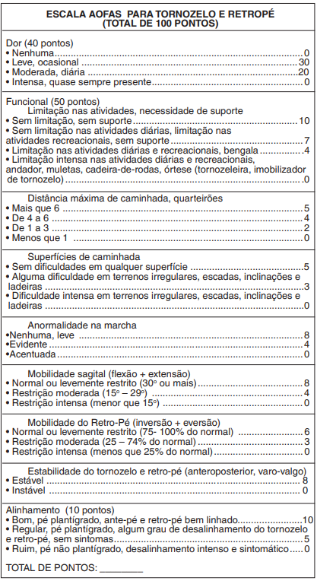
Anexo B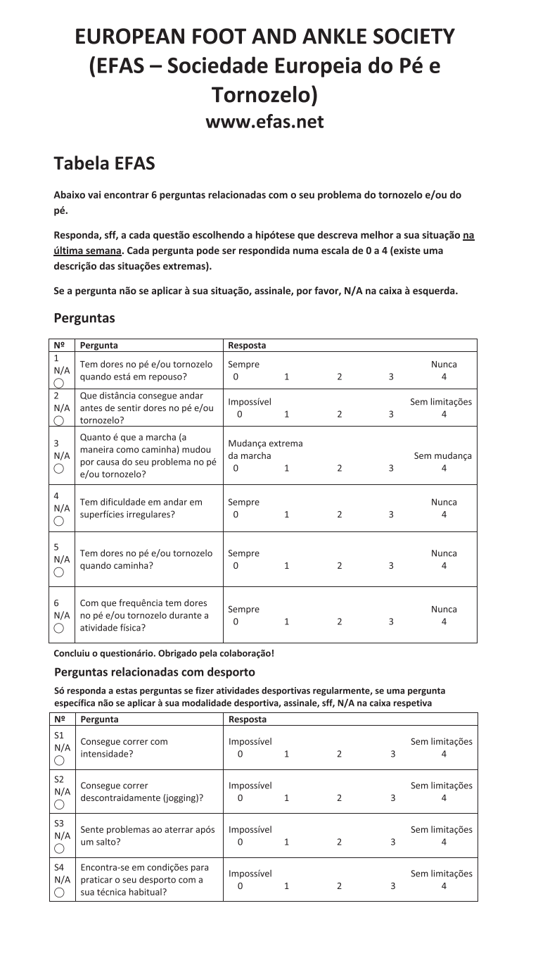
Anexo C
Achilles Tendon Total Rupture Score (ATRS-Br)
- Todas as questões referem-se às suas limitações/dificuldades relacionadas à lesão do tendão de Aquiles.
- Responda a todas as perguntas classificando suas limitações/sintomas de 0 a 10.
- Lembre-se (0= Grandes limitações e 10= Sem limitações).
- Marque com um X o valor que corresponde ao seu nível de limitação:
1. Você se sente limitado devido diminuição de força na panturrilha/tendão de Aquiles/pé?
0 1 2 3 4 5 6 7 8 9 10
2. Você se sente limitado devido à fadiga na panturrilha/tendão de Aquiles/pé?
0 1 2 3 4 5 6 7 8 9 10
3. Você se sente limitado devido à rigidez da panturrilha/tendão de Aquiles/pé?
0 1 2 3 4 5 6 7 8 9 10
4. Você se sente limitado devido à dor na panturrilha/tendão de Aquiles/pé?
0 1 2 3 4 5 6 7 8 9 10
5. Você se sente limitado durante as atividades cotidianas?
0 1 2 3 4 5 6 7 8 9 10
6. Você se sente limitado quando anda em superfícies irregulares?
0 1 2 3 4 5 6 7 8 9 10
7. Você se sente limitado quando caminha rapidamente, subindo escadas ou morro?
0 1 2 3 4 5 6 7 8 9 10
8. Você se sente limitado durante atividades que incluem corrida?
0 1 2 3 4 5 6 7 8 9 10
9. Você se sente limitado durante atividades que incluem saltos?
0 1 2 3 4 5 6 7 8 9 10
10. Você se sente limitado quando realiza trabalho físico pesado?
0 1 2 3 4 5 6 7 8 9 10 Total: pontos
Anexo D- Escala visual analógica de dor



Anexo E- Versão Brasileira do Questionário de Qualidade de Vida SF-12
